温馨提示：
此题库为Word版，请按住Ctrl,滑动鼠标滚轴，调节合适的观
看比例，关闭Word文档返回原板块。
考点37 圆的方程、直线与圆、圆与圆的位置关系
一、选择题
1.（2011·安徽高考文科·Ｔ4）若直线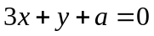过圆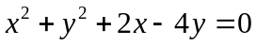的圆心，则的值为（ ）
（A）-1 （B）1 （C）3 （D）-3
【思路点拨】将圆的方程化为标准形式，得到圆心坐标，代入直线方程求出.
【精讲精析】选B.圆的方程可变形为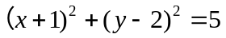，所以圆心坐标为（-1,2），代入直线方程得.
2.（2011·江西高考理科·Ｔ9）若曲线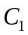：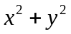—2=0与曲线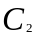: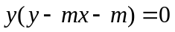有四个不同的交点，则实数m的取值范围是 （ ）
（A）(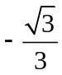，） （B）（，0）∪（0，）
（C） [，] （D）( －∞, )∪(,+∞)
【思路点拨】先根据方程y(y-mx-m)=0,得出y=0或y-mx-m=0，再根据直线与圆的位置关系，易得m的取值范围.
【精讲精析】选B.
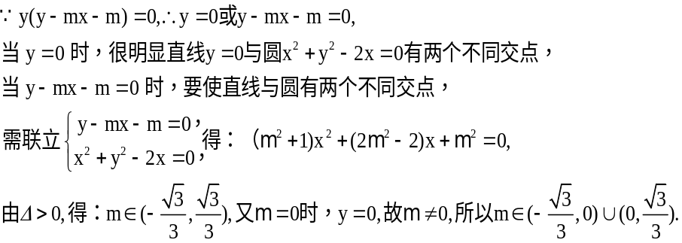
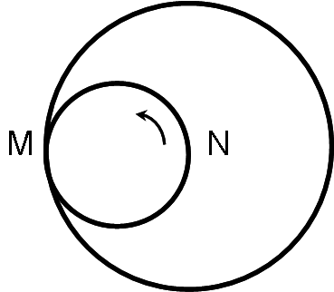
3.（2011·江西高考理科·Ｔ10）如图所示，一个直径为1的小圆沿着直径为
2的大圆内壁进行逆时针方向滚动，M和N是小圆的一条固定直径的两个端点.
那么，当小圆这样滚过大圆内壁的一周，点M,N在大圆内所绘出的图形大致
是 （ ）
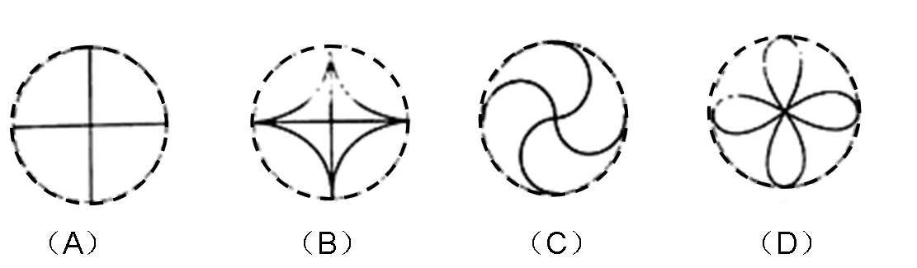
【思路点拨】小圆在滚动的过程中，一直与大圆内切，其直径为大圆的半径，且一直过大圆的圆心，易得点M,N在大圆内所绘出的图形.
【精讲精析】选A.小圆在滚动的过程中，一直与大圆内切，由于其直径为大圆半径，故小圆在滚动过程中必过大圆的圆心，所以点M,N在大圆内所绘出的图形大致是A.
二、填空题
4.（2011·江苏高考·Ｔ14）设集合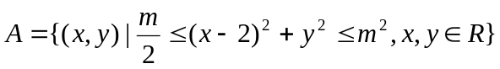, , 若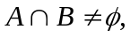 则实数m的取值范围是____________.
【思路点拨】本题考查的是直线与圆的位置关系，解题的关键是找出集合所代表的几何意义，然后结合直线与圆的位置关系，求得实数m的取值范围.
【精讲精析】由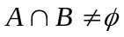得，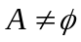，所以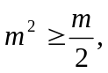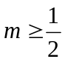或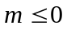.当时，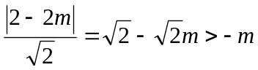，且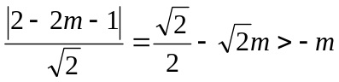，又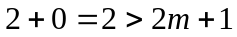，所以集合A表示的区域和集合B表示的区域无公共部分；当时，只要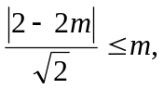或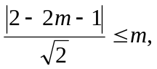解得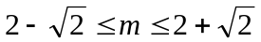或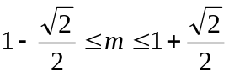，所以，实数的取值范围是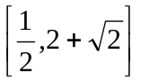.
【答案】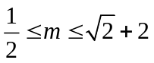
5.（2011·辽宁高考文科·Ｔ13）已知圆C经过A（5，1），B（1，3）两点，圆心在轴上，则圆C的方程为___________．
【思路点拨】可设圆心坐标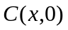，利用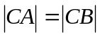，求出圆心和半径，再写出圆的标准方程．
【精讲精析】设，由，得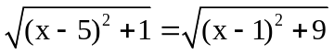，
解得．∴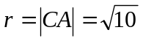， ∴圆C的标准方程为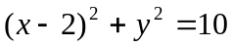．
【答案】
三、解答题
6.（2011·新课标全国高考文科·Ｔ20）在平面直角坐标系xOy中，曲线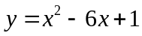与坐标轴的交点都在圆C上．
（Ⅰ）求圆C的方程；
（Ⅱ）若圆C与直线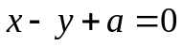交于A，B两点，且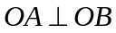，求a的值.
【思路点拨】第（Ⅰ）问，求出曲线与坐标轴的3个交点，然后通过3个点的坐标建立方程或方程组求得圆C的方程;
第（Ⅱ）问，设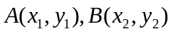，，利用直线方程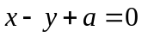与圆的方程联立，化简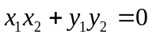，最后利用待定系数法求得的值.
【精讲精析】（Ⅰ）曲线与坐标轴的交点为（0,1）（3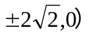，
故可设圆的圆心坐标为（3，t），则有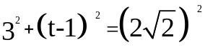+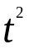
解得t=1,则圆的半径为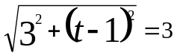.
所以圆的方程为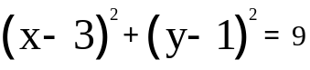.
（Ⅱ）设A(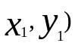， B(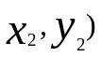其坐标满足方程组
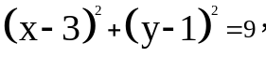
消去y得到方程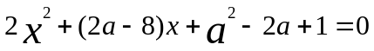
由已知可得判别式=56-16a-4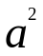>0
由韦达定理可得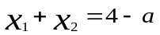，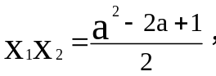 ①
由可得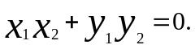又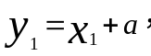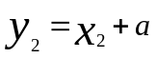,所以
2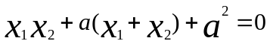, ②
由①②可得a=-1,满足>0，故a=-1.
关闭Word文档返回原板块。

